1. 浮点数有精度问题，不适用于比较大小或比较相等性的逻辑
2. 浮点数的存储方案是来自于**IEEE（IEEE Standard for Floating-Point Arithmetic）**标准

**整数部分直接转2进制，小数的部分可通过乘以2获取整数的0或者1** ==> 2的次方和的形式

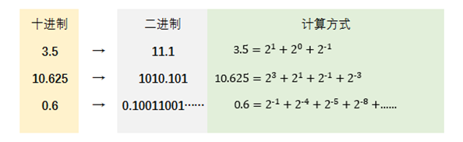

1. *十进制与二进制转换*

十进制数字10.625，用二进制表示为1010.101 。其实这种二进制表示小数的方法，造成了一个隐含的问题：一些本来不是无限循环的十进制小数，表示成二进制之后成了无限循环小数。比如上图中的十进制数字0.6，表示成二进制之后成了循环体为1001的无限循环小数。这就是“**浮点数有精度问题**”的根源之一，你在代码中声明一个变量double a = 0.6;时，**计算机底层其实是无法精确存储那个无限循环二进制数的**，只能存一个四舍五入（准确说应该是**零舍一入**，毕竟是二进制）后的近似值

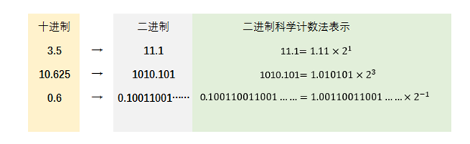

1. *二进制科学计数法*

对于任何数字表示成**二进制科学计数法**以后，一定是1点几（**尾数**）乘以2的多少次方（**指数**）。对于小于零的负数来说，就是负1点几**（尾数）**乘以2的多少次方**（指数）**。所以要存这个数，需要存储三个部分：**正负号，尾数，指数**

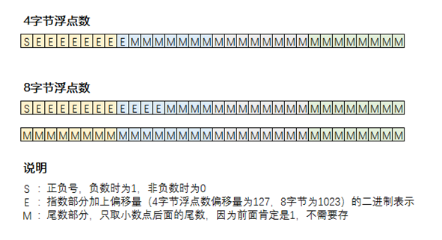

1. *浮点数在内存中的表示方式*

具体存储方式如上图所示。最高位有1bit存储正负号，然后指数部分占据8bits（4字节）或11bits（8字节），其余部分全都用来存储尾数部分。对于指数部分，这里存储的结果是实际的指数加上偏移量之后的结果。这里设置偏移量，是为了让指数部分不出现负数，全都为大于等于0的正整数。尾数部分的存储，因为二进制的科学计数法，小数点前一定是1开头，因此我们尾数只需要存储小数点后面的部分即可。接下来依然是举例说明：

1000 0001 (-1) + 0111 1111 (127) = 0111 1110 (126)

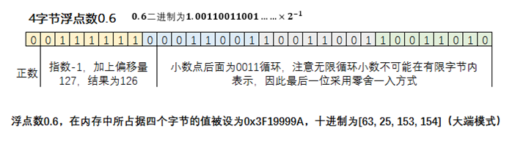

*4字节浮点数0.6的存储方式*

如果你在程序中声明float a = 0.6，那么实际上a变量在内存中占据的4个字节的值为0x3F19999A。其实如果你再声明一个 uint32 b = 1058642330，其实b变量所占据的4个字节的值也是0x3F19999A，因为整数在内存中就是直接按照二进制值来存储，刚好a和b两个变量在内存中的值一模一样，只不过他们的数据类型不同。

另外值得注意的是，虽然float a=0.6在内存中被存为了数字0x3F19999A，但是如果我们把4个字节看作是长度为4的byte数组，不同的计算机对这个数组有不同的存储方式。在大端模式下，这个数组为[0x3F, 0x19, 0x99, 0x9A]，即数字的高位在数组靠前位置；在小端模式下，这个数组为[0x9A, 0x99, 0x19, 0x3F]，即数字的高位在数组靠后位置，与我们正常的阅读习惯刚好反过来。

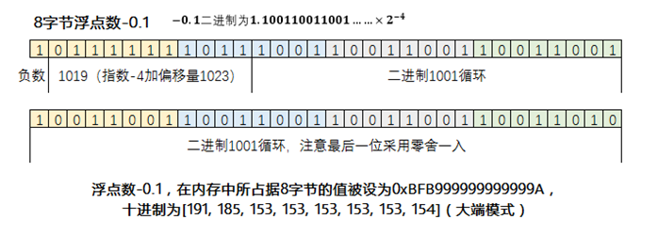*8字节-0.1的存储方式*

8字节数字-0.1，可以看到最高位为1，表示负数。后面逻辑和前文的4字节浮点数类似，只是偏移量略有区别。

浮点数的这种表示法，其实对于绝对值比较大的数来说，小数点后面的精度会比较差。对于绝对值接近0的比较小的数来说，小数点后面的精度反而会非常高。

**浮点数的相等性比较**

我们可以看到，变量a和b的差距只有0.00000001，但是他们在内存中所存储的值依然是不同的，a和b比较会返回false。但是对于c和d来说，他们值只差了0.001，小数点后的差距比a和b的差距要大很多，c和d的判断结果依然是相等。这是由于c和d整数部分占据了4字节太多位置，导致小数部分的数值差距，在4字节内已经体现不出来了。c和d在内存中存的值是完全一样的。前文所说的零舍一入机制，加上浮点数在内存中本身的存储机制，导致了我们编程中经常被提醒的：**“浮点数有精度问题”**